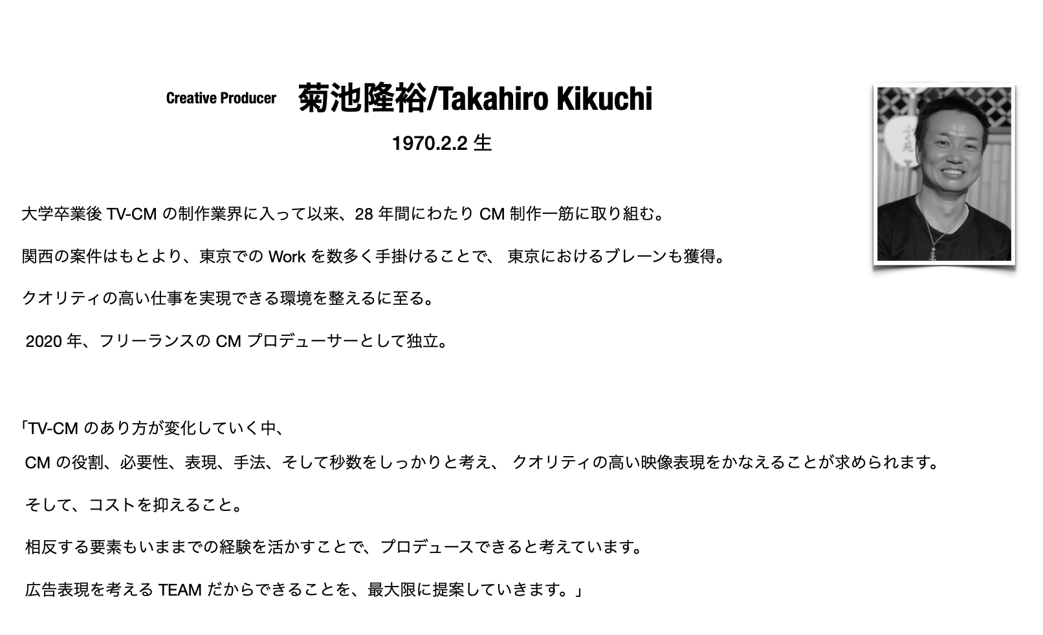1992 大学卒業後 株式会社シンエイアームズ大阪支社 入社。
1998 プロデューサーとしてTVCMを手掛ける。
その後、株式会社TYO 株式会社ダンスノットアクトを経て
2020 フリーランスのクリエーティブプロデューサーとして活動開始。

